BÀI TẬP THỰC HÀNH MÔN HỆ ĐIỀU HÀNH

Họ tên sinh viên: Nguyễn Hoàng Bảo Long
Mã số SV: 2111860
Số hiệu máy tính đang dùng: PC413
(Nếu Sv dùng laptop cá nhân thì ghi số hiệc MAC của card mạng)

BÀI 1: Tạo máy ảo
Phần mềm sử dụng: VMware workstation , Đĩa CD Hiren boot V15

- Cài đặt phần mềm VMware workstation phiên bản 12 trở lên , OS Tools. (Nếu trên máy thật đã cài đặt thì bỏ qua bước này)
- Tạo máy ảo mới bằng cách chọn “Create a New Virtual Machine”

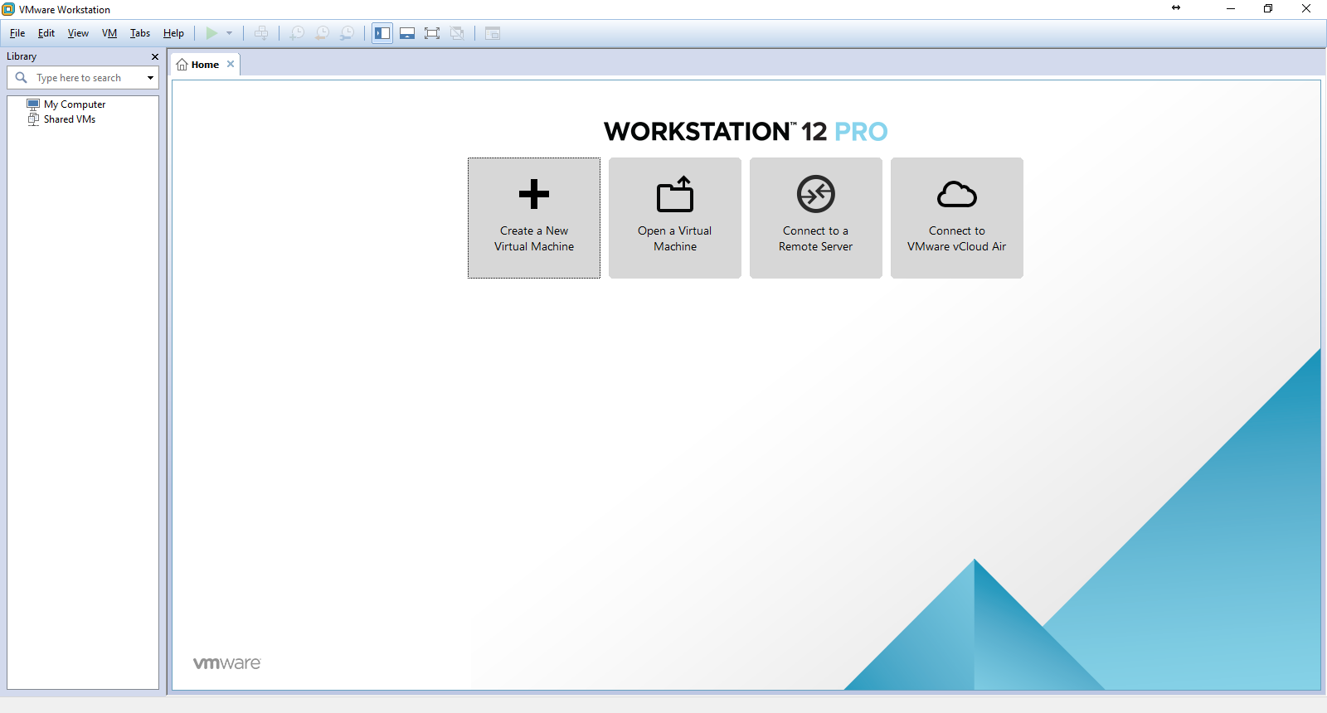
- Cấu hình máy chọn mục “Custom”; chọn “ I will install the operating system later”
- Tạo ra máy tính ảo có tên PC1; hệ điều hành sẽ cài là Windows 10; đường dẫn lưu máy ảo D:\OS; bộ nhớ tối thiểu 2GB.
- Chọn chuẩn BIOS, hệ thống quản lý đĩa MBR

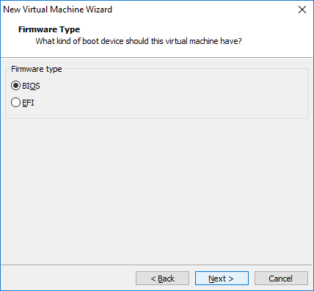

- Bộ nhớ tối thiểu 2GB

- Sau khi tạo máy ảo, trên hệ thống đĩa cứng chưa cài đặt hệ điều hành. Trong bài tập này thực hành phân đĩa đĩa chứng thành nhiều partitions. Trước tiên nạp đĩa CD Hiren Boot (v.15) để khởi độ hệ điều hành Dos, thực hành lệnh chia đĩa bằng lệnh Fdisk.
( Đĩa CD Hiren Boot 15 được chia sẻ trong ClassRoom)

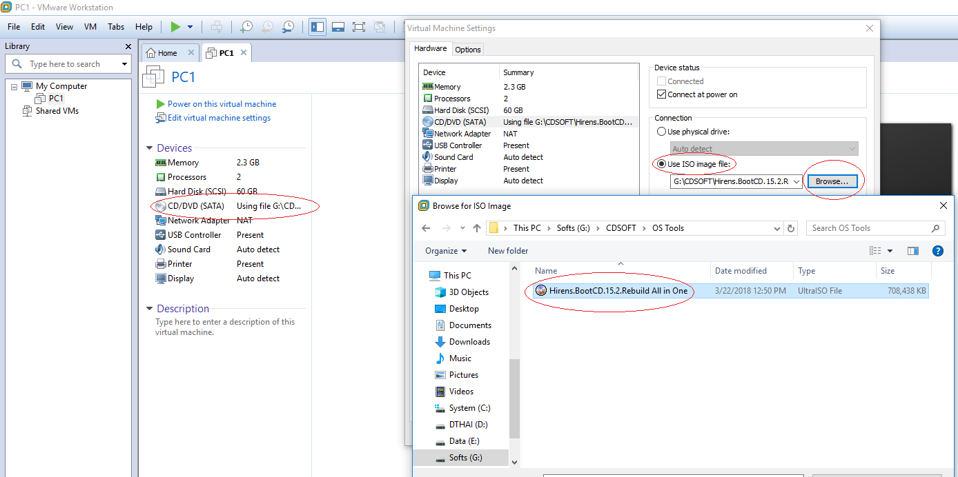

- PC413 đã tạo máy ảo

- Để khởi động hệ điều hành từ đĩa Hirens Boot, khi bắt đầu máy ảo click vào máy ảo và nhấn F2. Vào Cmos chọn khởi động đĩa CD đầu tiên.
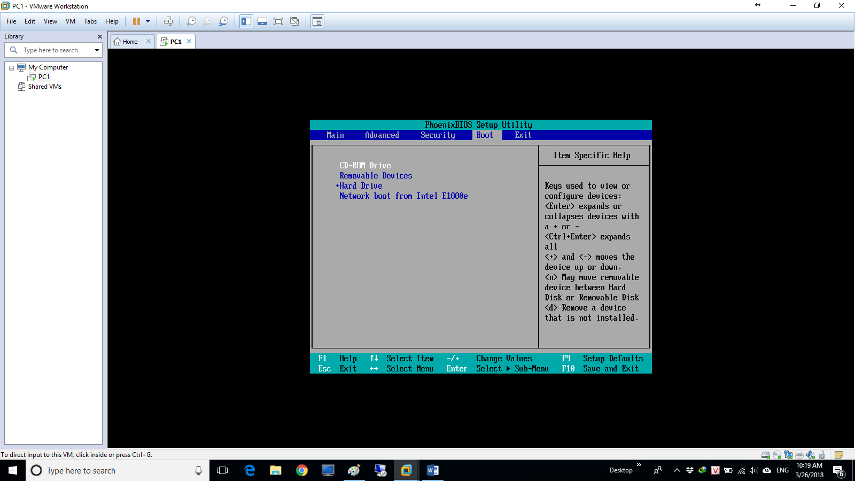

Thực hành lệnh fdisk từ DOS thực hiện chọn: Dos Program → Dos
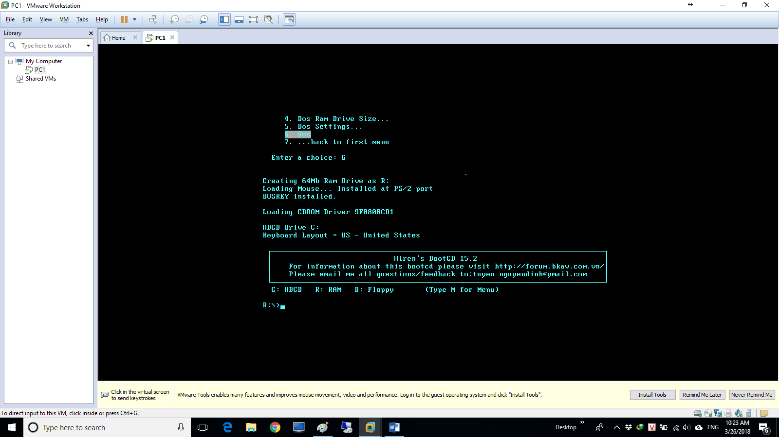

BÀI 2: Thực tập phân vùng đĩa cứng.
Phần mềm sử dụng: fdisk của Microsoft và phần mềm partition magic nằm trong đĩa CDROM Hiren boot

- Thực hiệnh lệnh fdisk /mbr để nạp lại chương trình trong master boot.
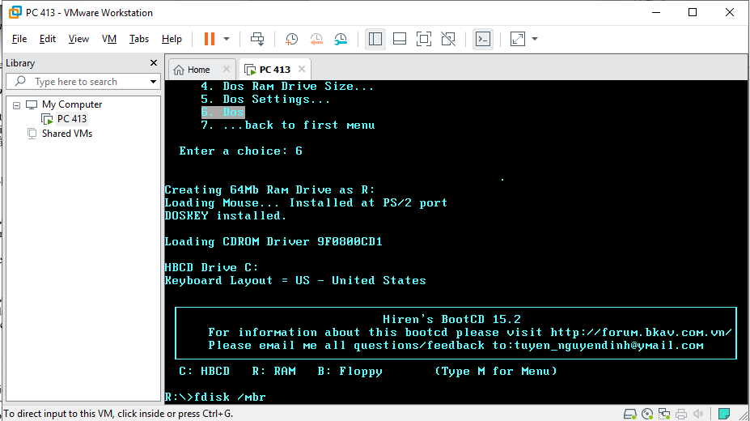
- Thực hiện lệnh fdisk
- Xuất hiện thông báo: Do you wish to enable large disk support (Y/N)……[Y]
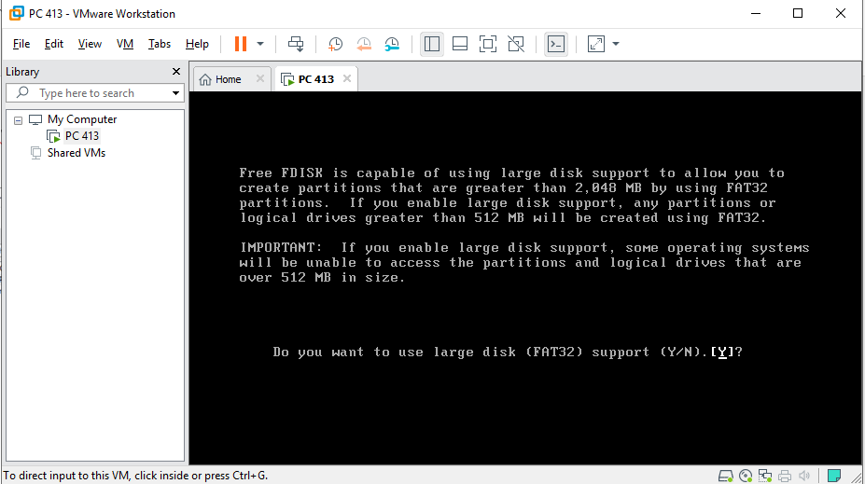

- Chọn Y : nếu thực hiện phân vùng đĩa cứng lớn hơn 2GB, N thì ngược lại.
- Thực hiện chia 1 partition primary kích thước 3GB và 1 parttition Extended có kích thước còn lại. Trong đó tạo ra 3 ổ đĩa logic là D, E, F có kích thước lần lượt là 4GB , 5GB và phần còn lại.
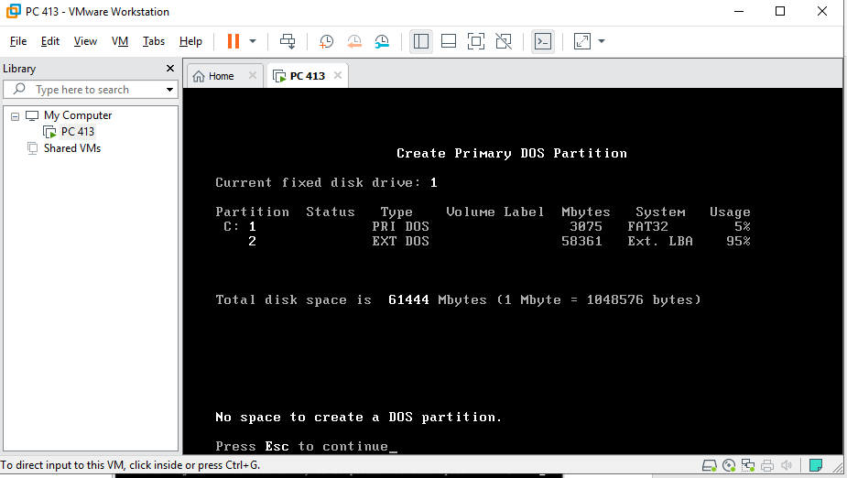

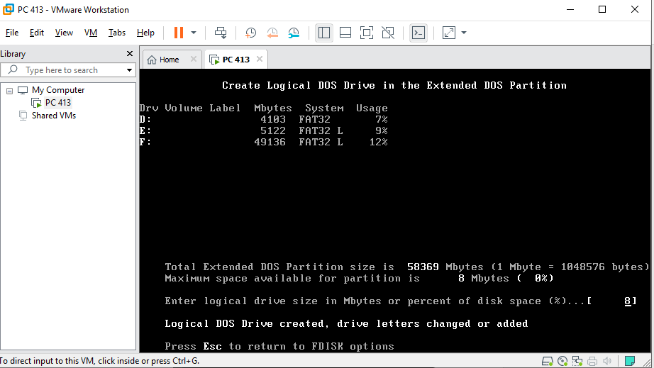
- Thực hiện set active partition primary.
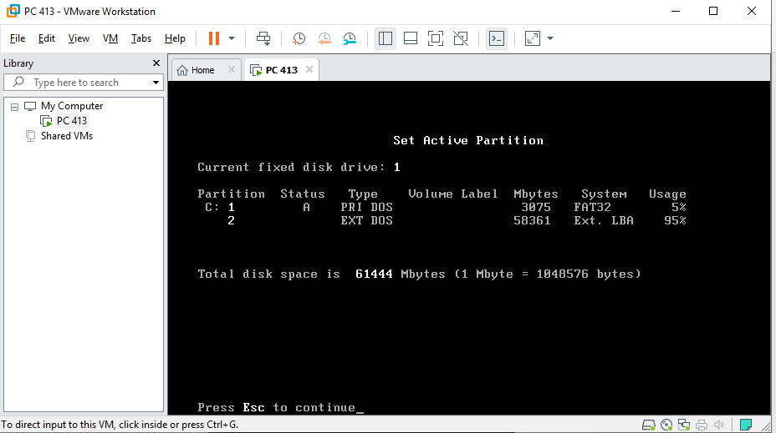
- Xem lại thông tin về các partition và các ổ đĩa logic xem có phù hợp với yêu cầu không ?
-Thóat khỏi lệnh fdisk và khởi động lại máy tính?
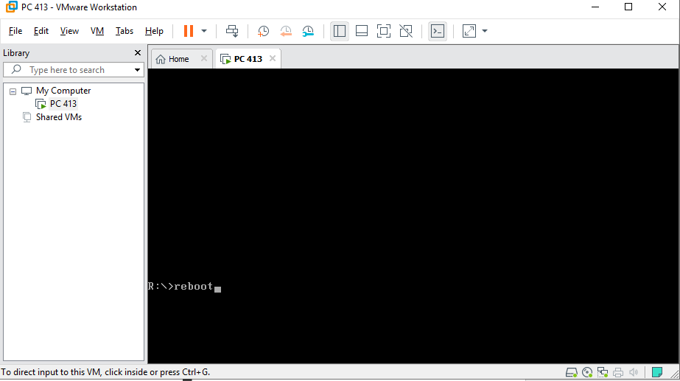
- Khởi động bằng đĩa CDROM hiren để vào hệ điều hành DOS và thực hiện lại lệnh fdisk.
- Thực hiện xem lại thong tin về các partition xem có phù hợp như phần yêu cầu câu trên không?
- Thực hiện xóa các ổ đĩa logic và các partition primary và extended
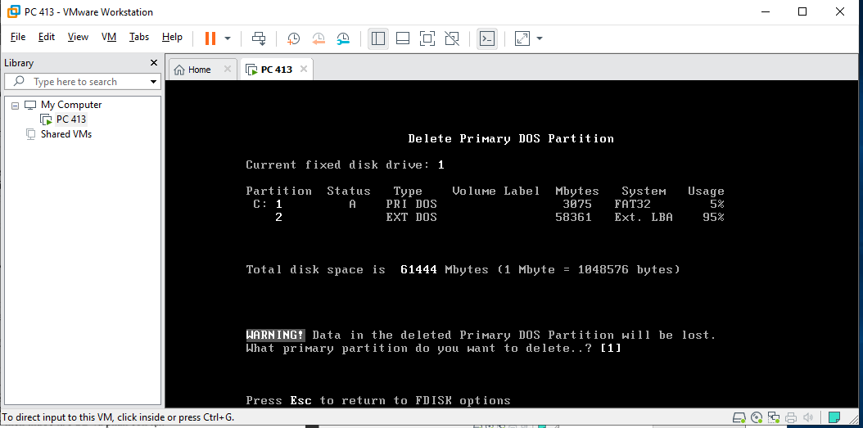

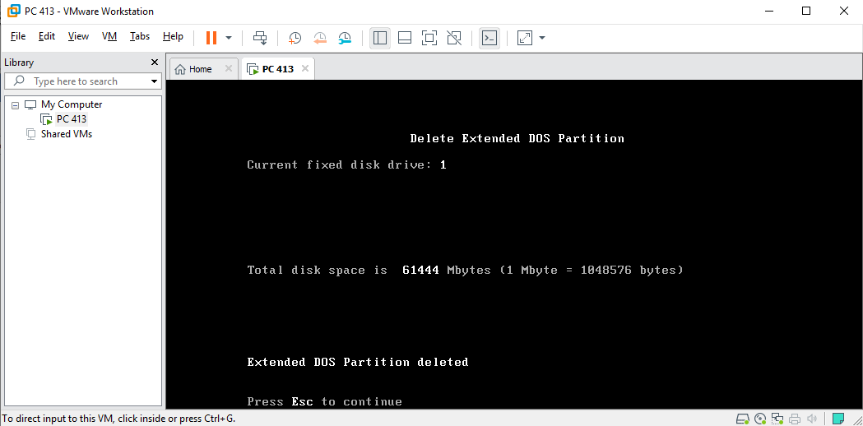

- Thóat khỏi lệnh fdisk và khởi động lại máy tính.

- Khởi động bằng đĩa CDROM hiren để vào hệ điều hành DOS và thực hiện lại lệnh fdisk.
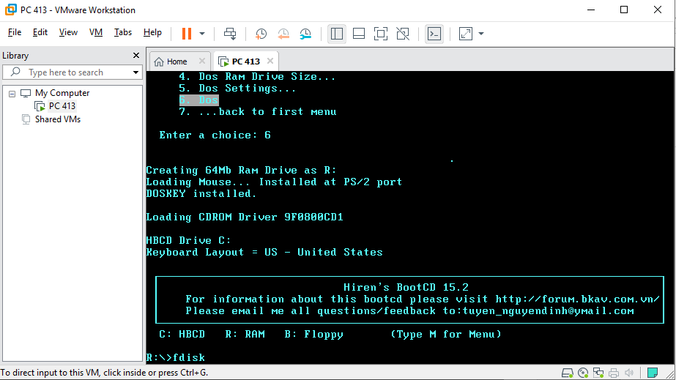
- Thực hiện như mục 2 nhưng partition primary có kích thước là 2GB và partition extended có kích thước 10GB và chia 2 ổ đĩa logic là D, E với kích thước 6GB và phần còn lại?

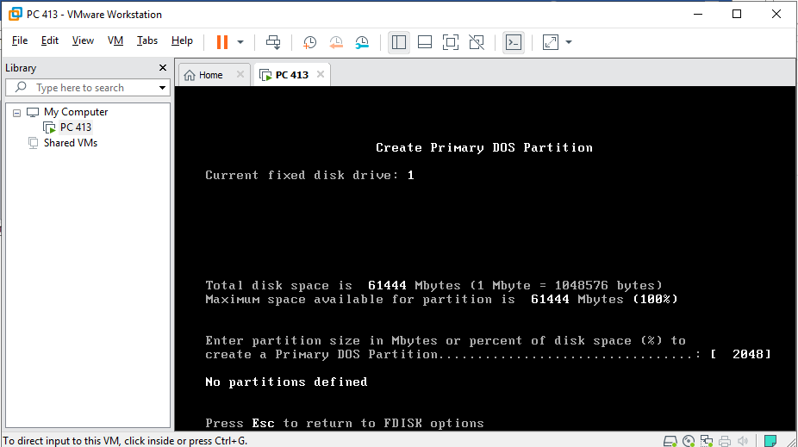

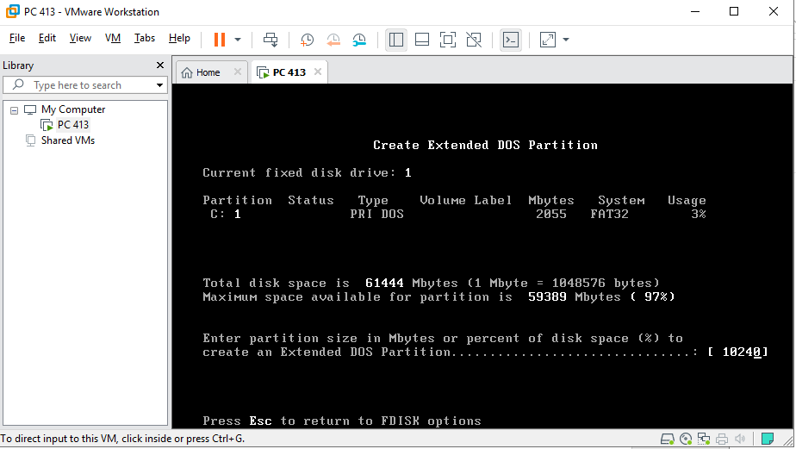

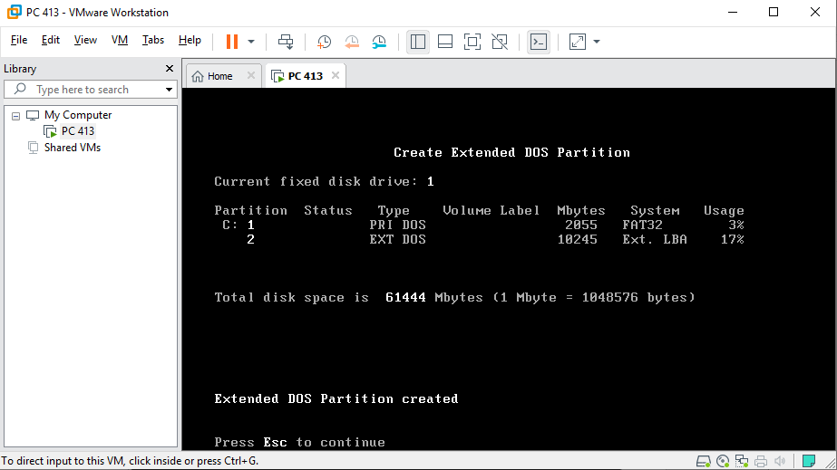

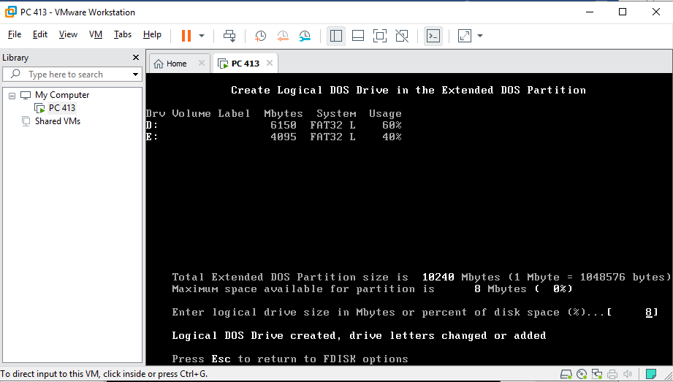

- Thóat khỏi lệnh fdisk và khởi động lại máy tính.
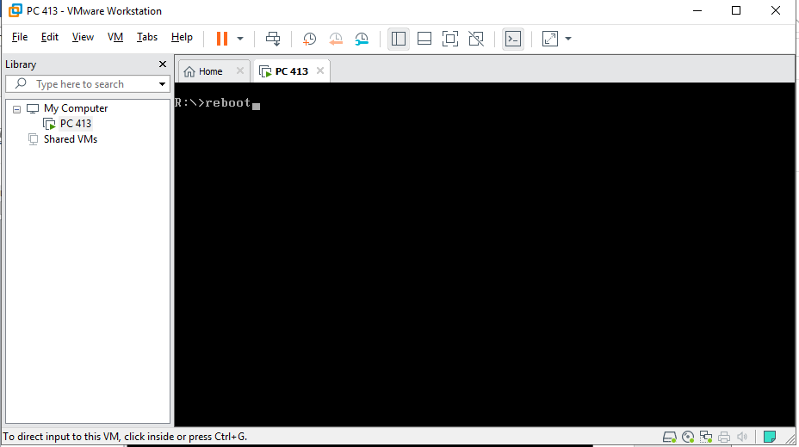

- Khởi động bằng đĩa CDROM hiren để khởi động chương trình partition magic.
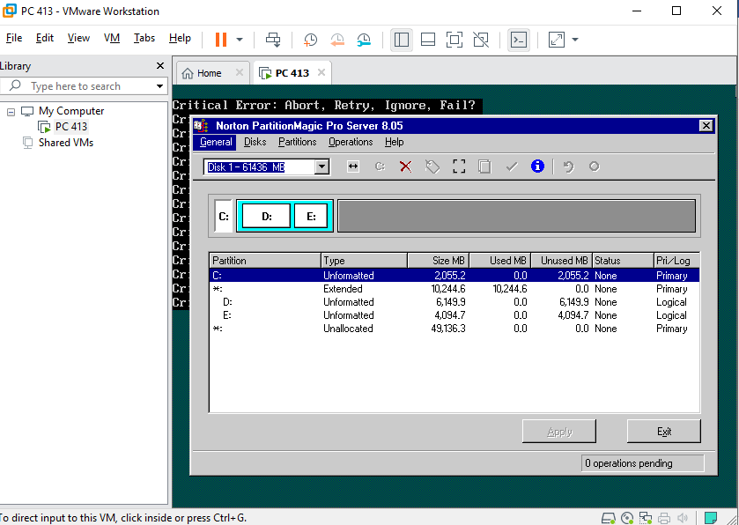
- Có nhận xét gì về việc chia đĩa ở mục 4?
+ Hai ổ là C: và extended đều là primary và 3 ổ logic của extended trong đó 2 ổ chia kích thước là logical và phần dung lượng còn lại là primary. Và điểm khác nhau là nó có giao diện.
- Thực hiện xóa hết các ổ đĩa logic, partition primary và partition extended.
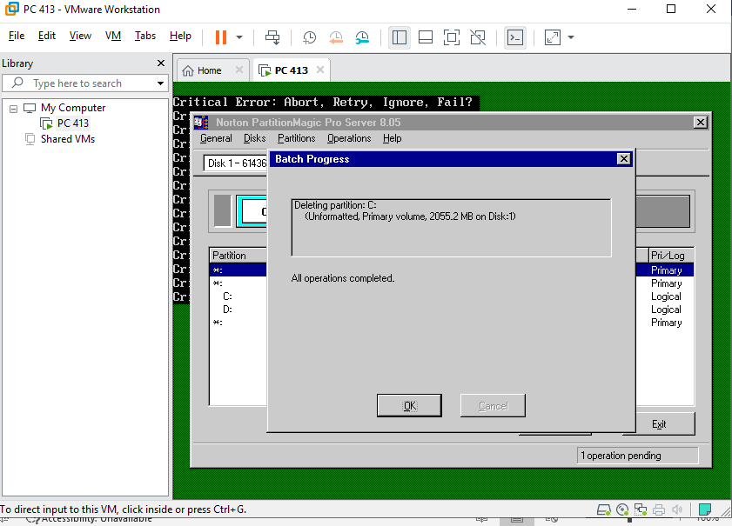

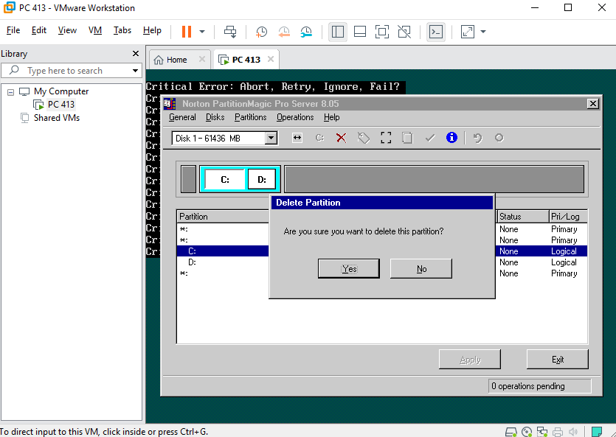

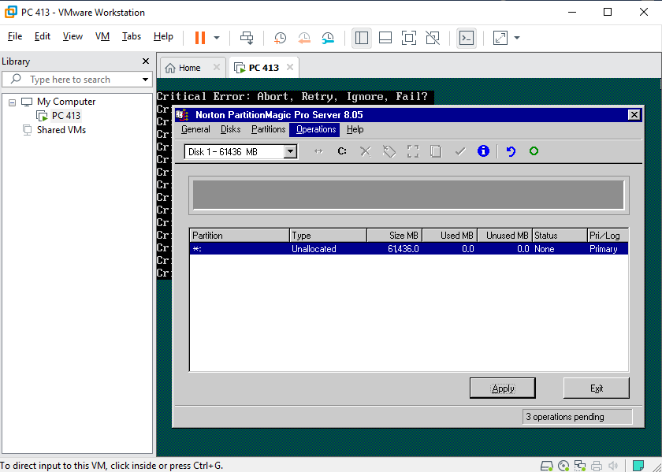
- Thực hiện việc phân vùng ổ đĩa cứng thành 2 partition primary có kích thước lần lượt là 500MB, 3GB và 2 ổ đĩa logic có kích thước là 5GB và phần còn lại.
- Thực hiện set active partition có kích thước 500MB
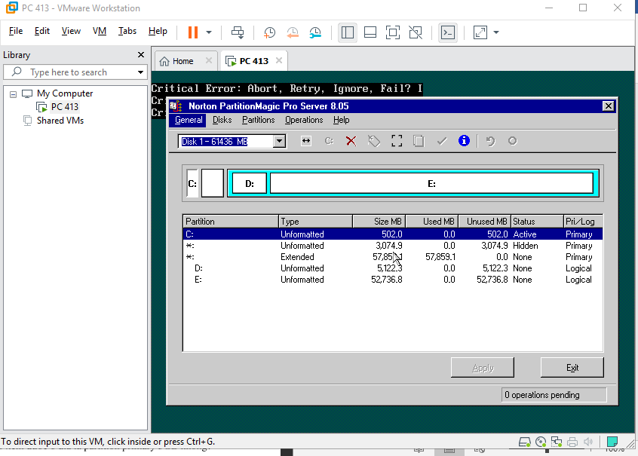

- Khởi động bằng đĩa CDROM hiren để vào hệ điều hành DOS
- Dùng lệnh DIR của DOS xem kích thước các ổ đĩa.
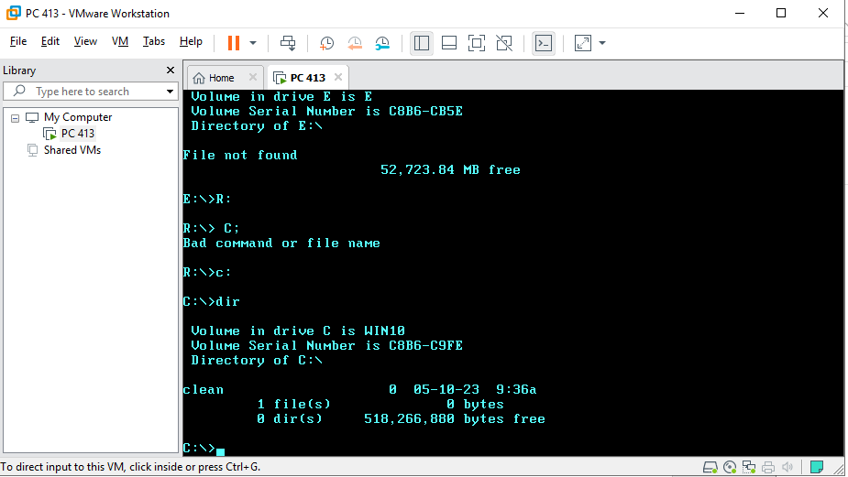

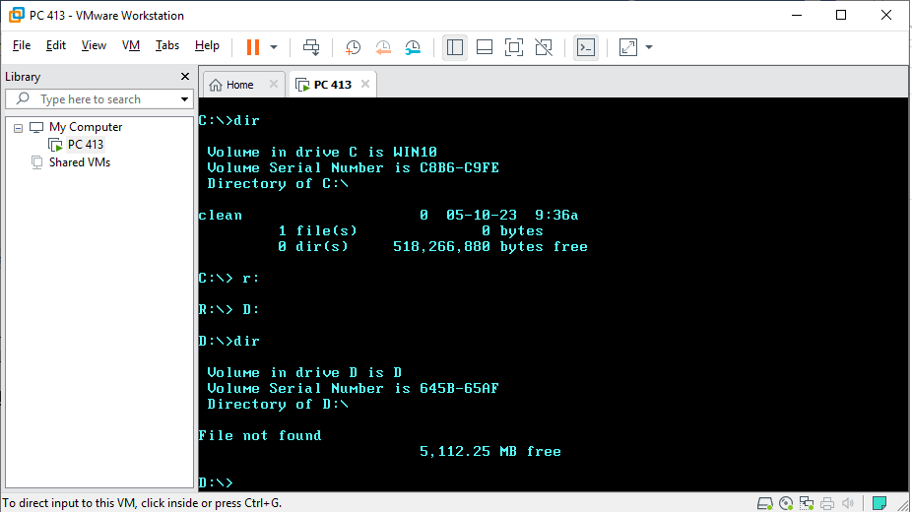

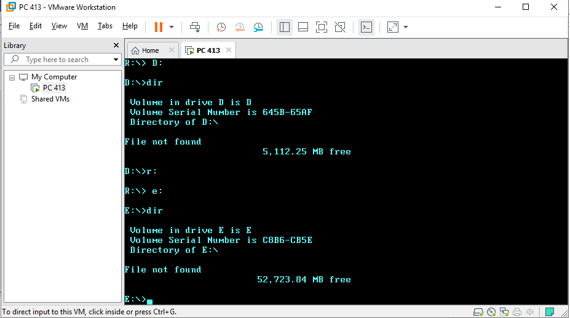
- Xem được tất cả mấy ổ đĩa? Có xem đươc ổ đĩa là partition primary 3GB không?
+ Không xem được partion primary 3GB vì trong Win95/98 2 primary không thể chạy cùng một lúc cả hai nên partition primary 3GB đã ở chế độ hiden để có thể chạy partition primary 500MB.

BÀI 3: Phân vùng đĩa cứng bằng phần mềm AOMEI
- Tạo máy ảo tương tư như câu 2 bài tập 1 với chuẩn BIOS
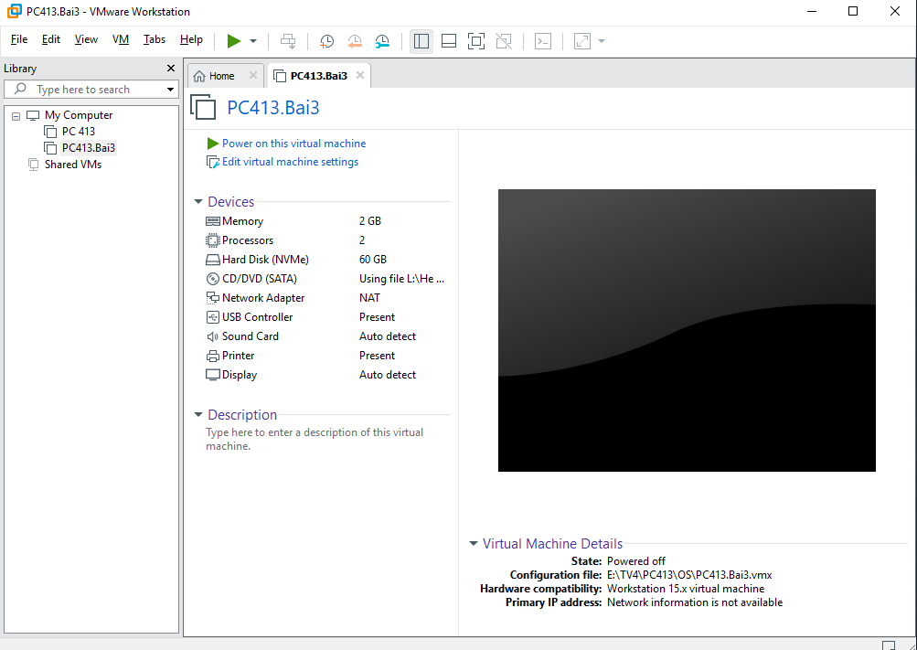
- Chọn khởi động từ CDROM Win10PE như sau: ( file Win 10PE – HBCD_PE_X64. Iso được chưa sẽ trong ClassRoom)
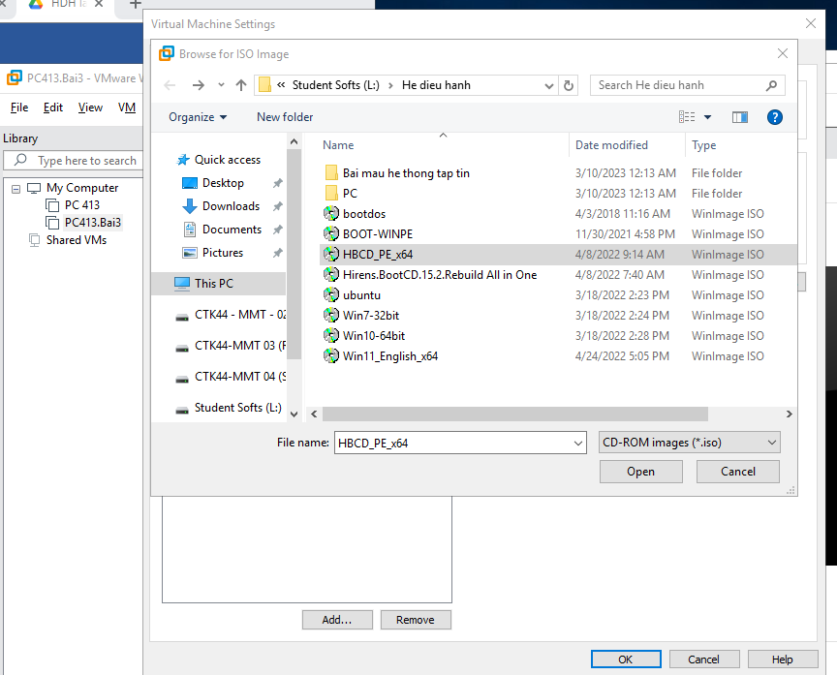
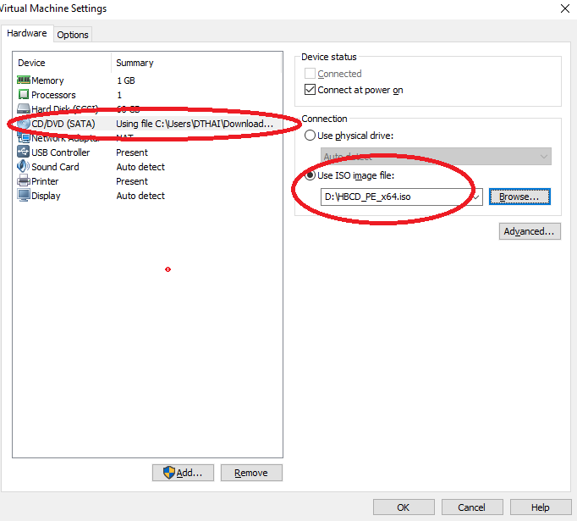

- Sử dụng phần mềm AOMEI để thực hiện phân vùng đĩa cứng
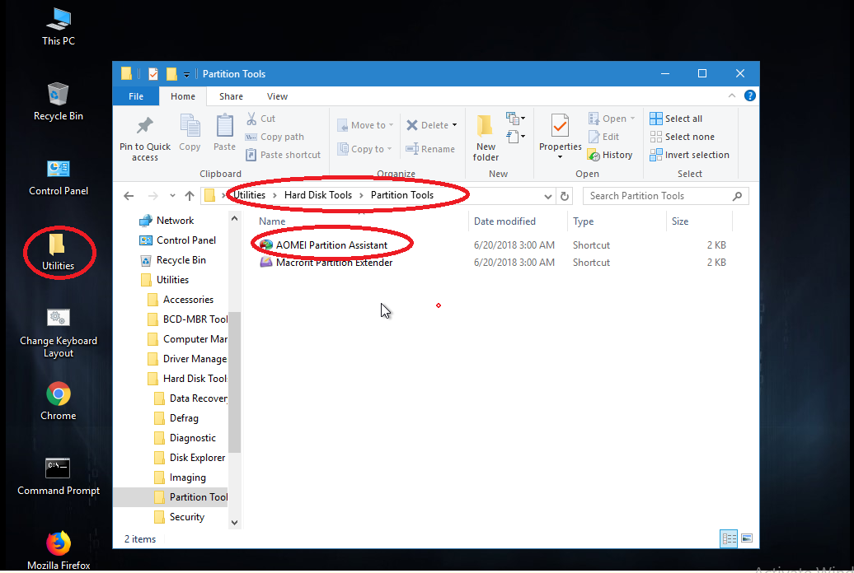

- Thực hiện phân vùng đĩa cứng bằng cách chọn Create Partition . Trước khi kết thúc thực hiện Apply.
- Thực hiện phần vùng 3 partition kiểu Primary và 1 partitiom Extend trong đó có 2 đỉa logic với kích thước tùy ý.
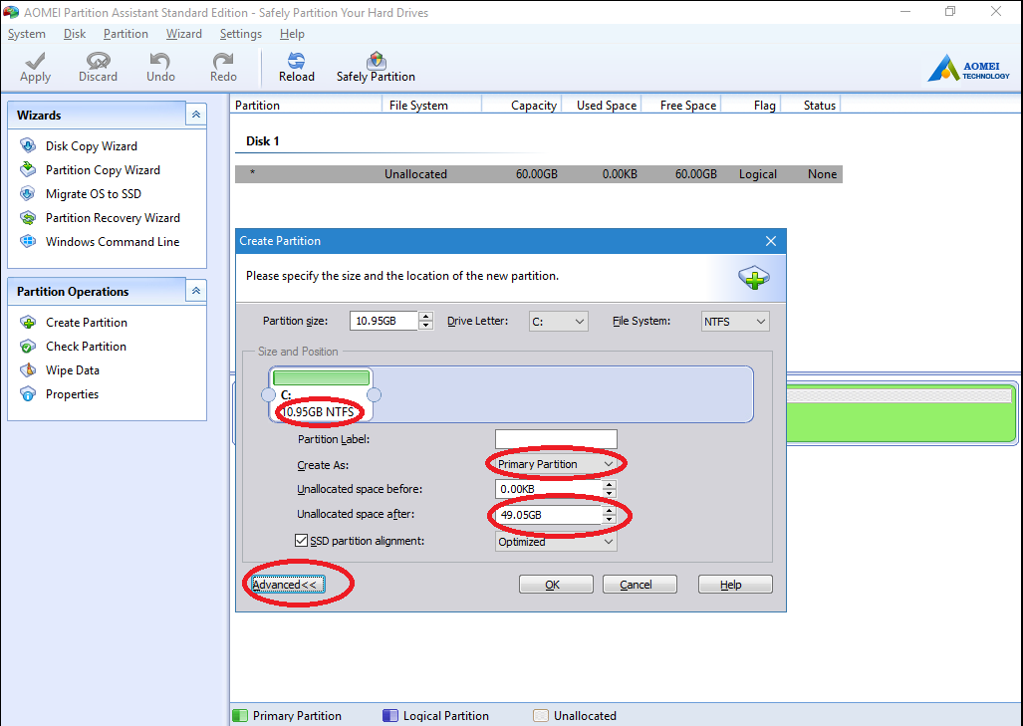

- Thực hiện Apply và copy màn hình kết quả vào đây:
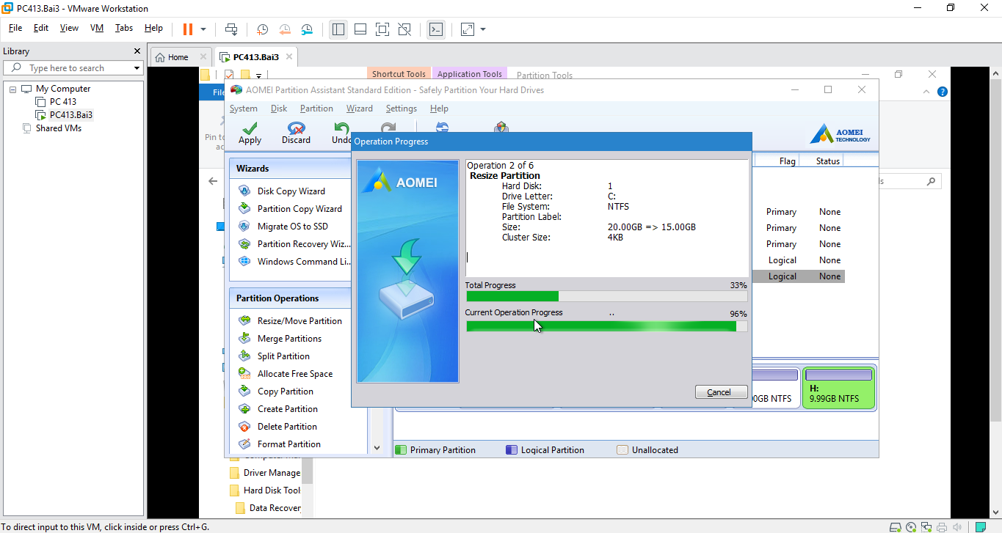
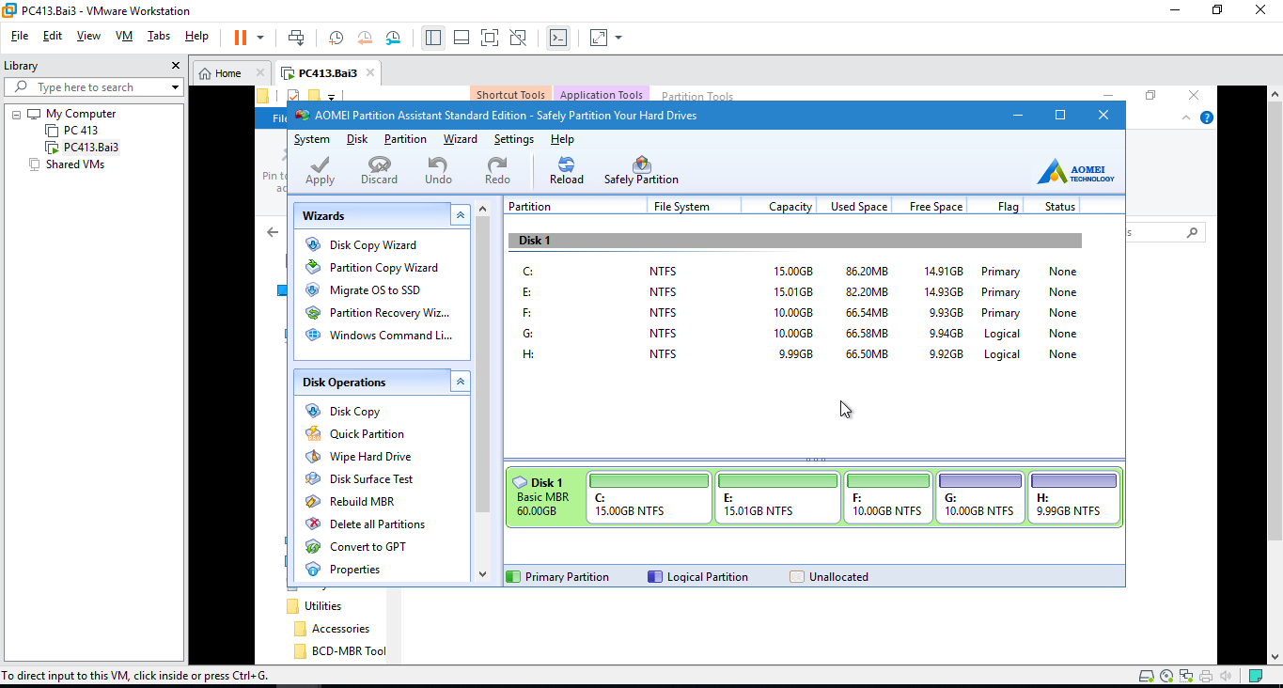

- Thực hiện Set Active partition để chứa hệ điều hành.
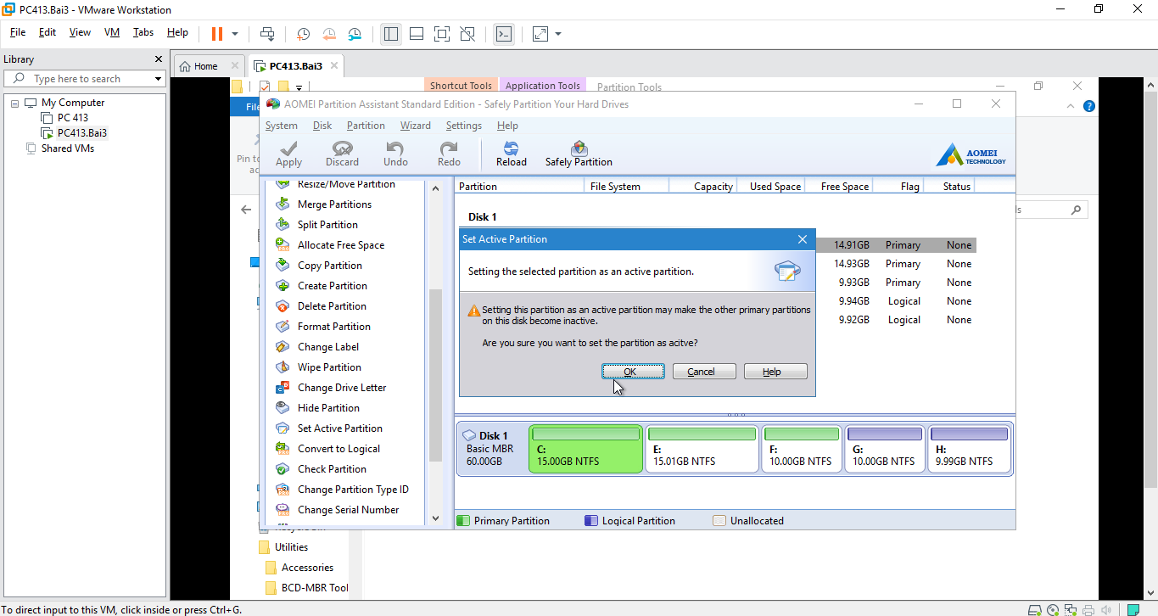
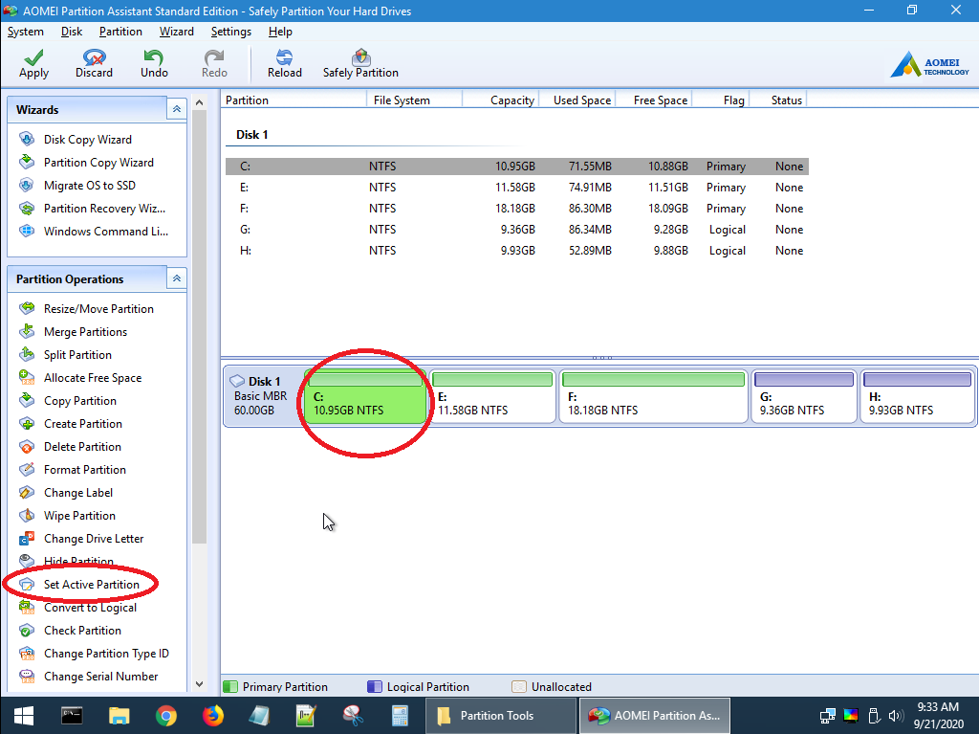

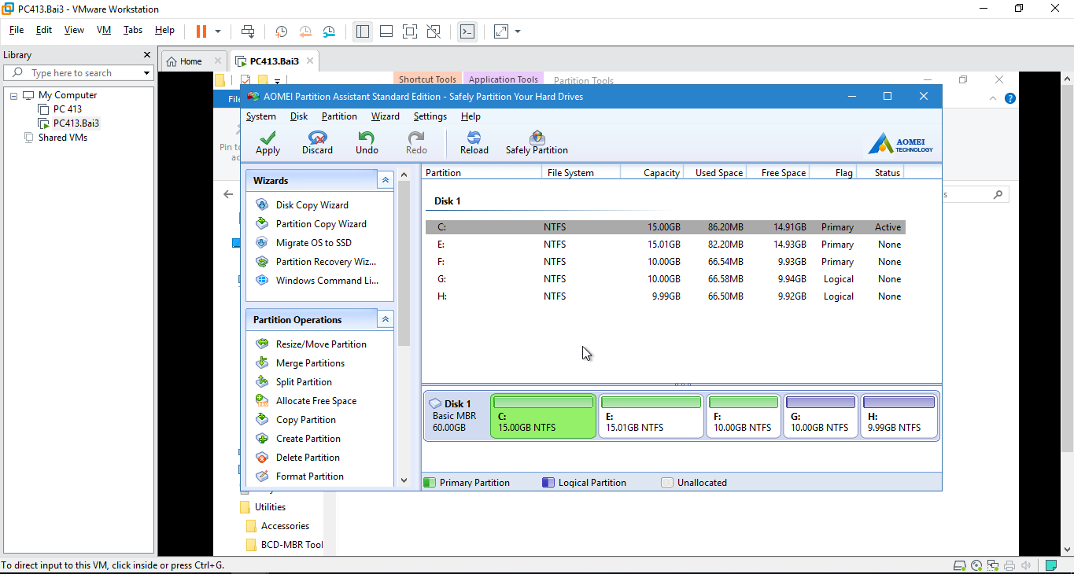

BÀI 4: Dùng phần mềm AOMEI phân vùng các partition kiểu Primary

- Thực hiện phân vùng 4 partition kiểu primary với kích thước tùy ý.

- Apply kết quả thực hiện , copy màn hình dán vào đây:

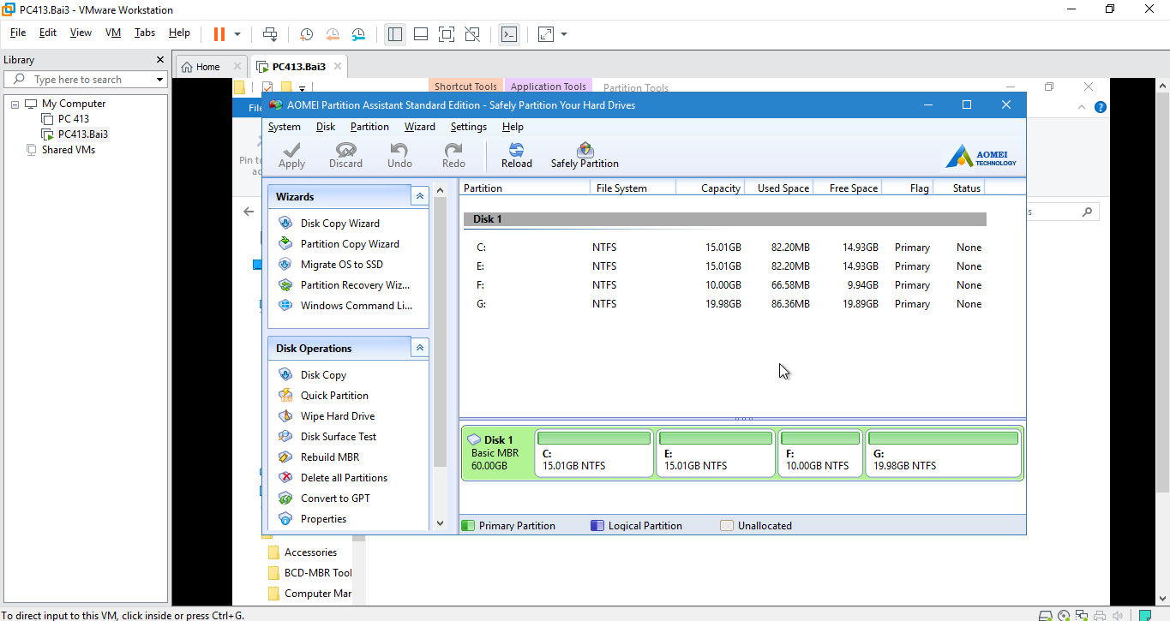

- Thực hiện hiện resize kích thước partition cuối cùng như sau:
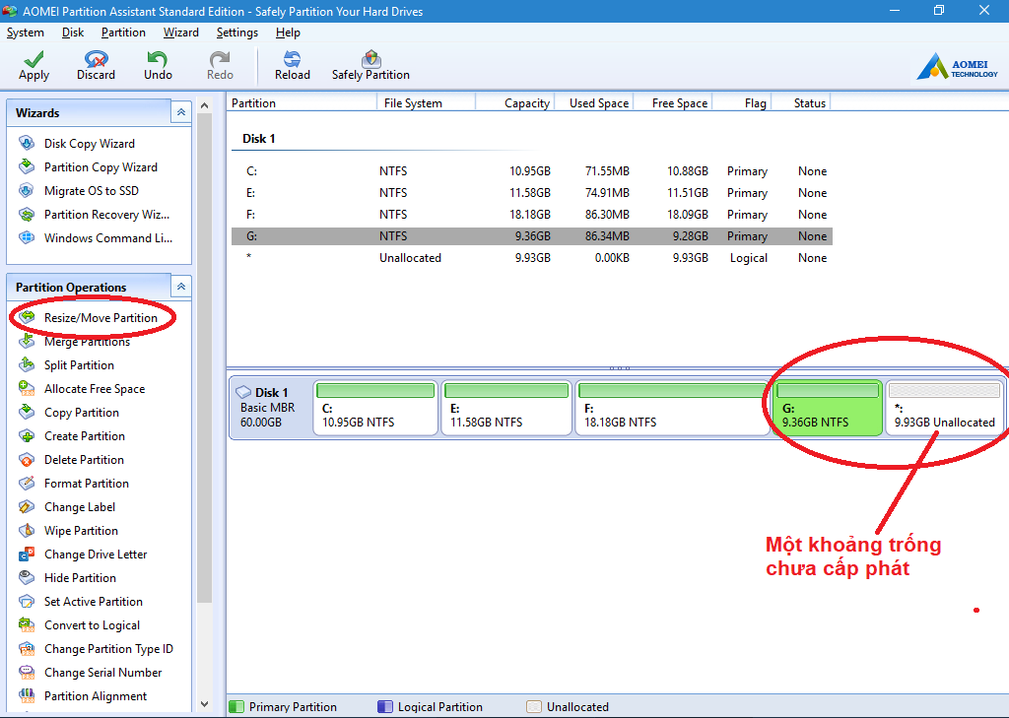

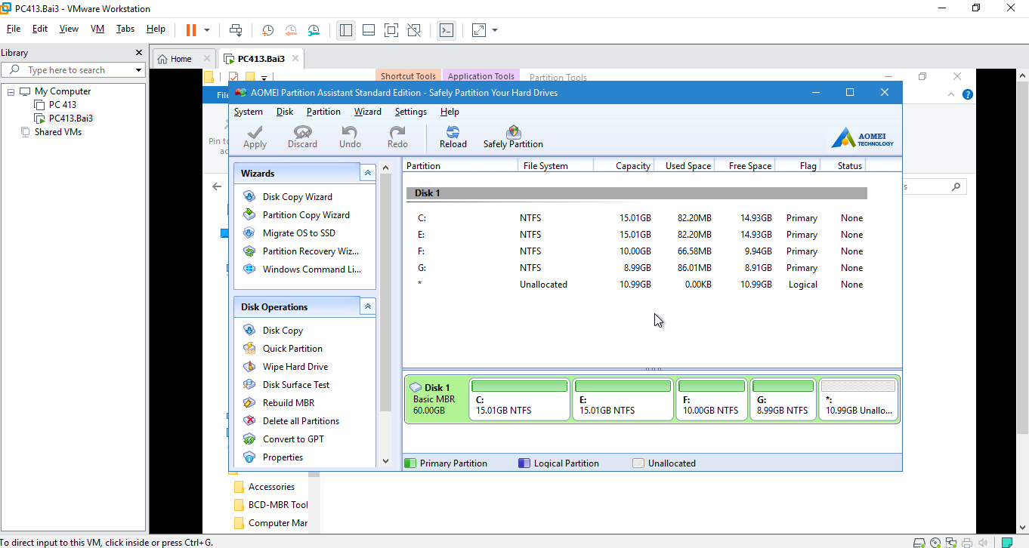

- Thực hiện tạo 1 partition kiểu Primary trong khoản trống còn lại. ( chụp hình kết quả màn hình vào đây và cho nhận xét gì về kết quả?

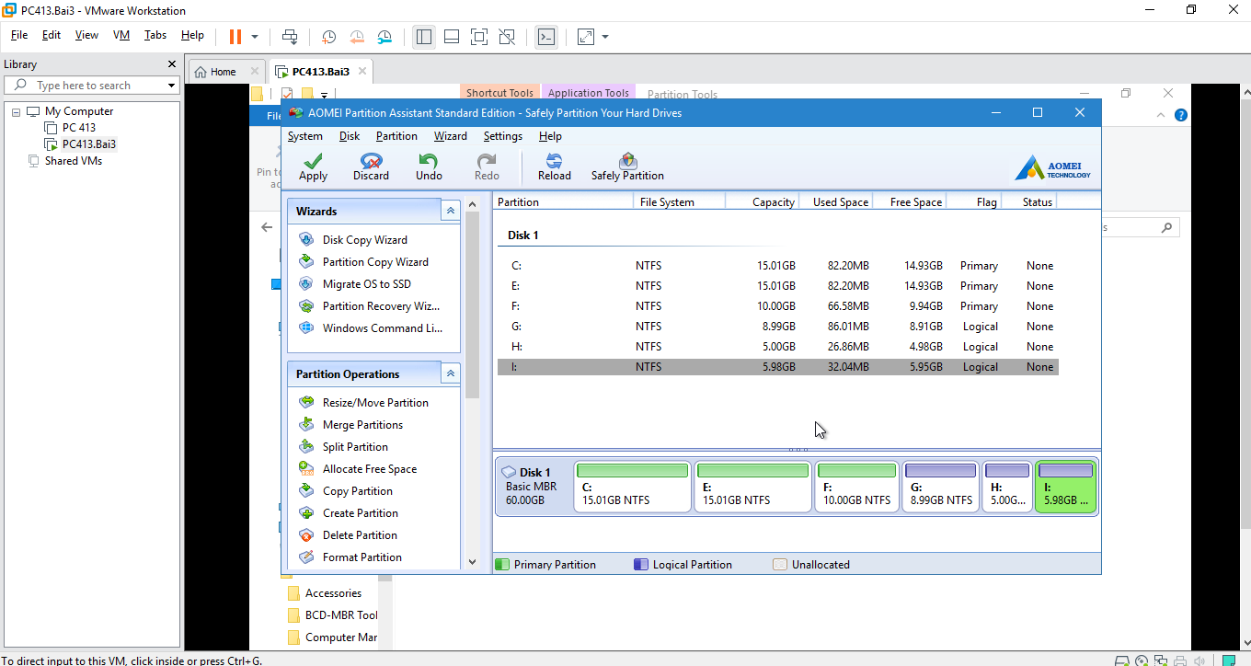

+ Không thể chia được thêm phân vùng vì MBR của BIOS cho tạo tối đa 4 phân vùng.

- Xóa bỏ 2 đĩa logic ở câu 4
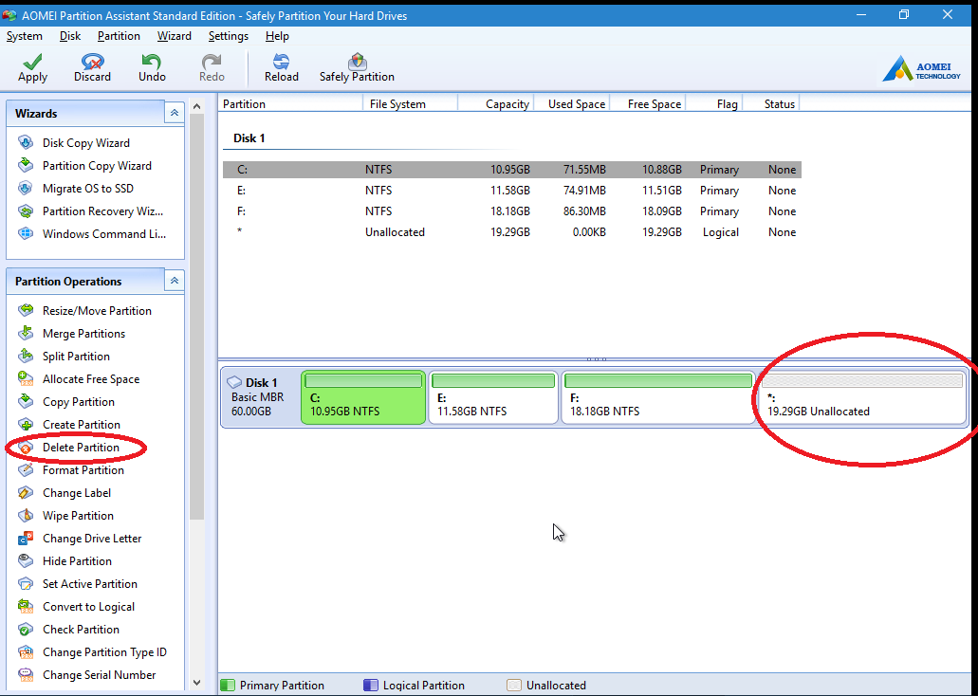

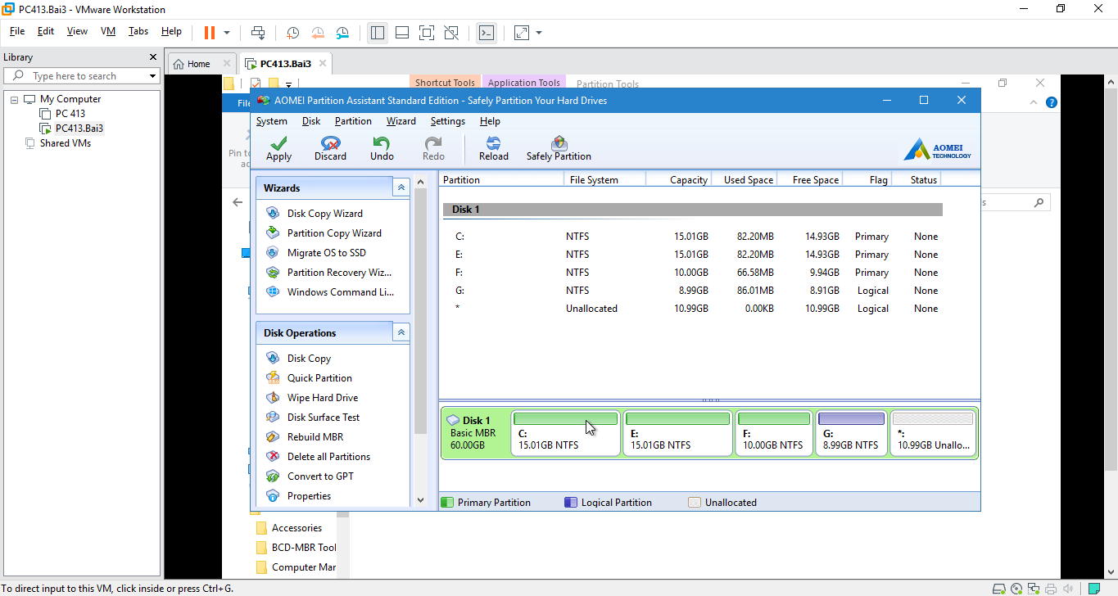

- Thực hiện chuyển đĩa dạng MBR sang GPT -→ Apply

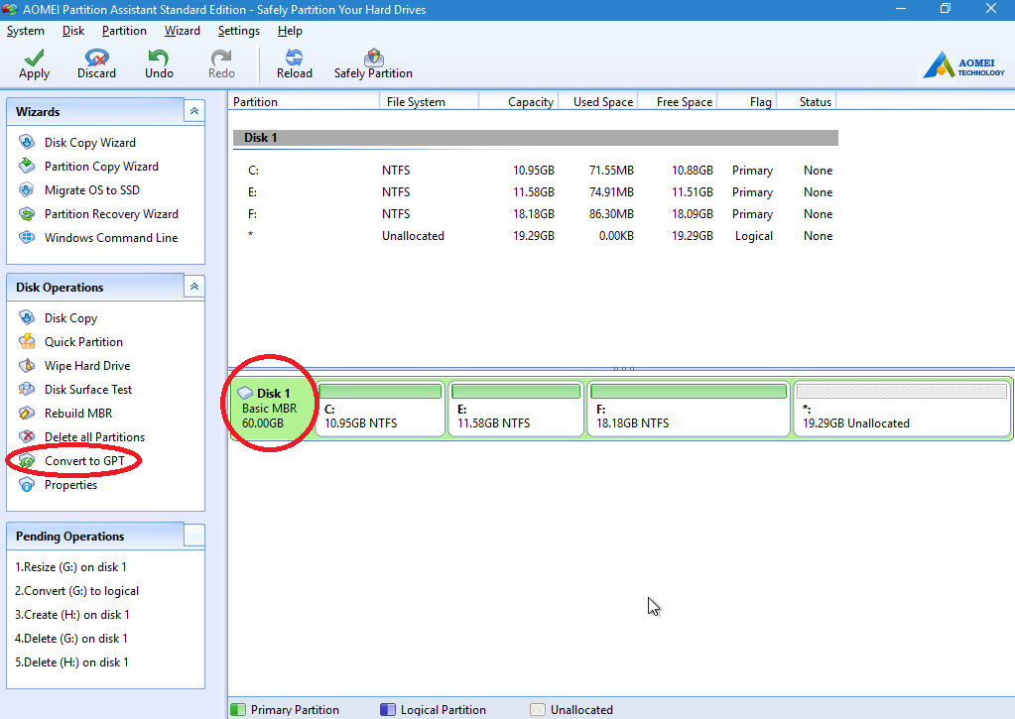

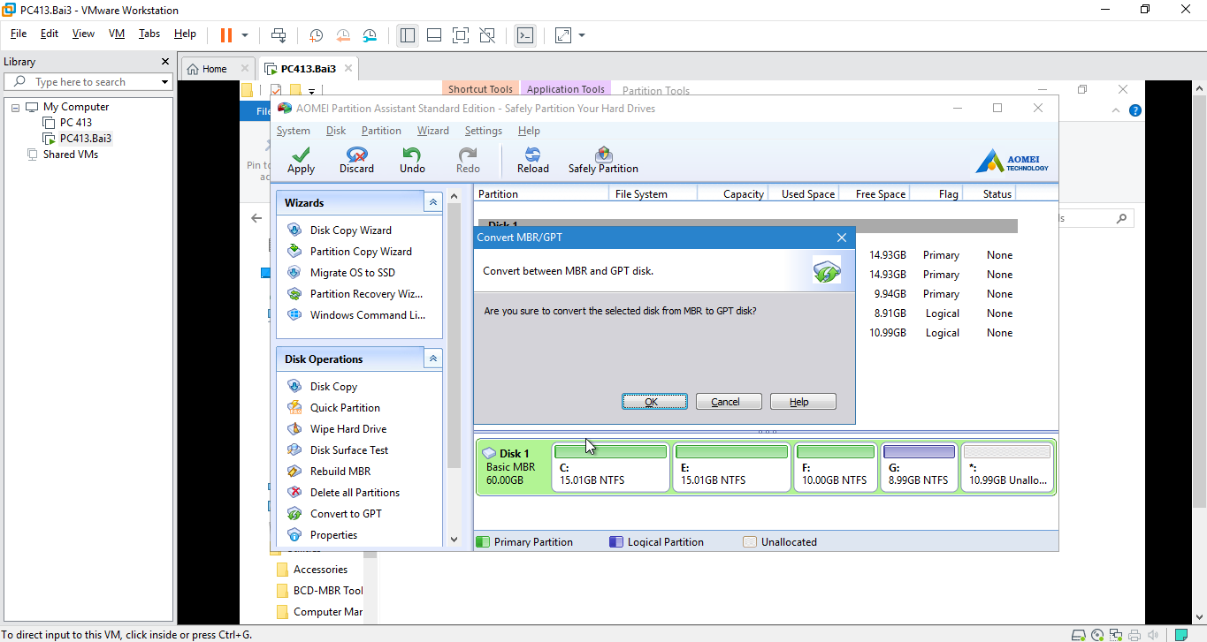

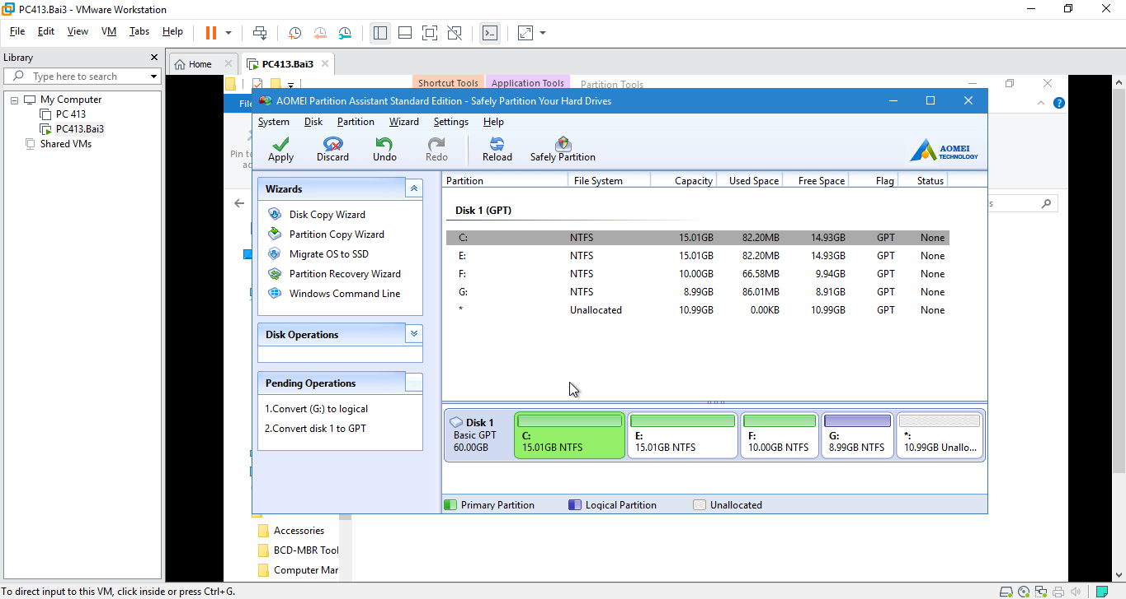
- Thực hiện tạo tiếp 2 partition kiểu Primary vào vùng còn trống trên đĩa. Copy kết quả màn hình vào đây và cho nhật xét?
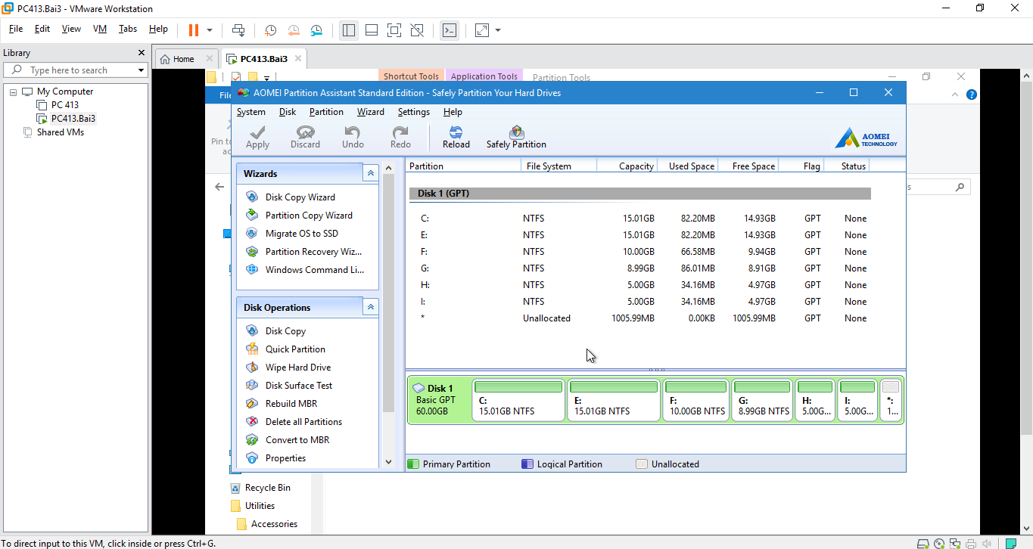

+ Nhận xét: Khi chuyển từ MBR là dạng chuẩn của BIOS sang GPT dạng chuẩn của UEFI ( tối đa 128 phân vùng) lơn hơn MBR của BIOS nên có thể chia thêm phân vùng primary.
BÀI 5: Thực hiện tương tự bài 3 nhưng máy ảo tạo ra có kiểu EFI

- Tạo máy ảo tương tư như câu 2 bài tập 1 với chuẩn BIOS
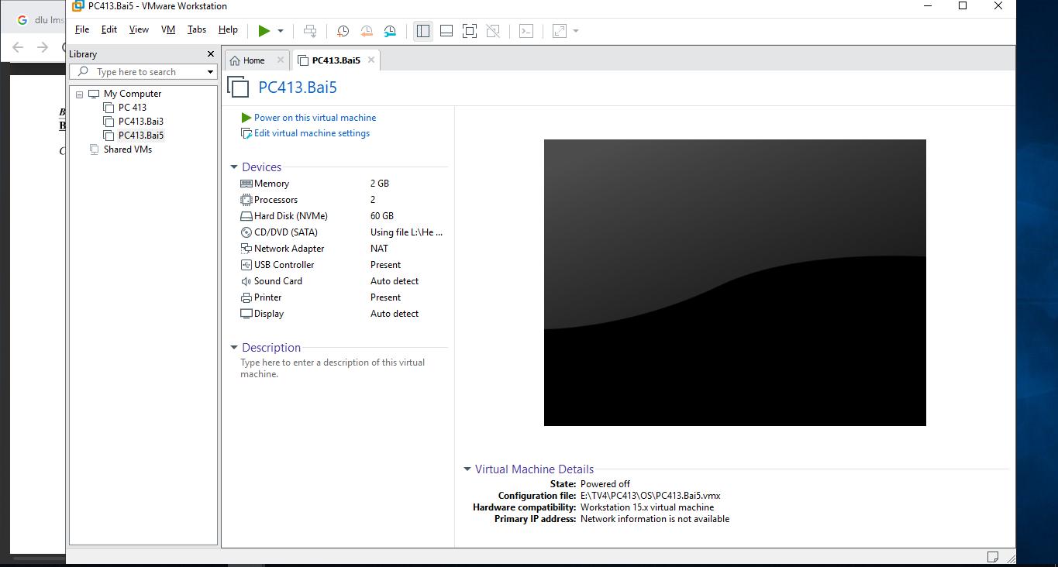
- Chọn khởi động từ CDROM Win10PE như sau: ( file Win 10PE – HBCD_PE_X64. Iso được chưa sẽ trong ClassRoom)

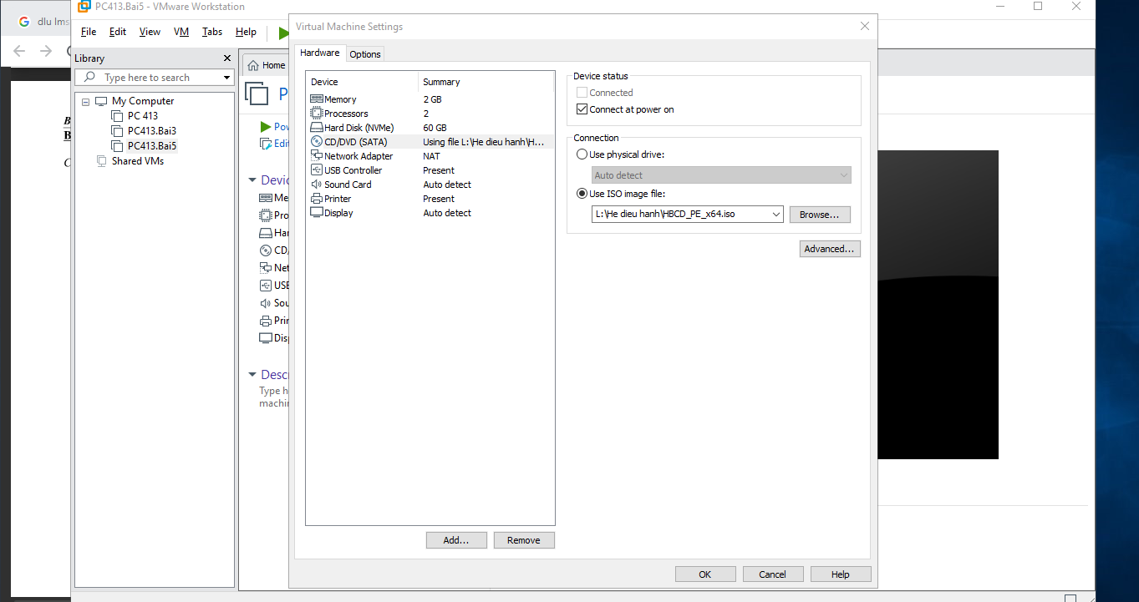

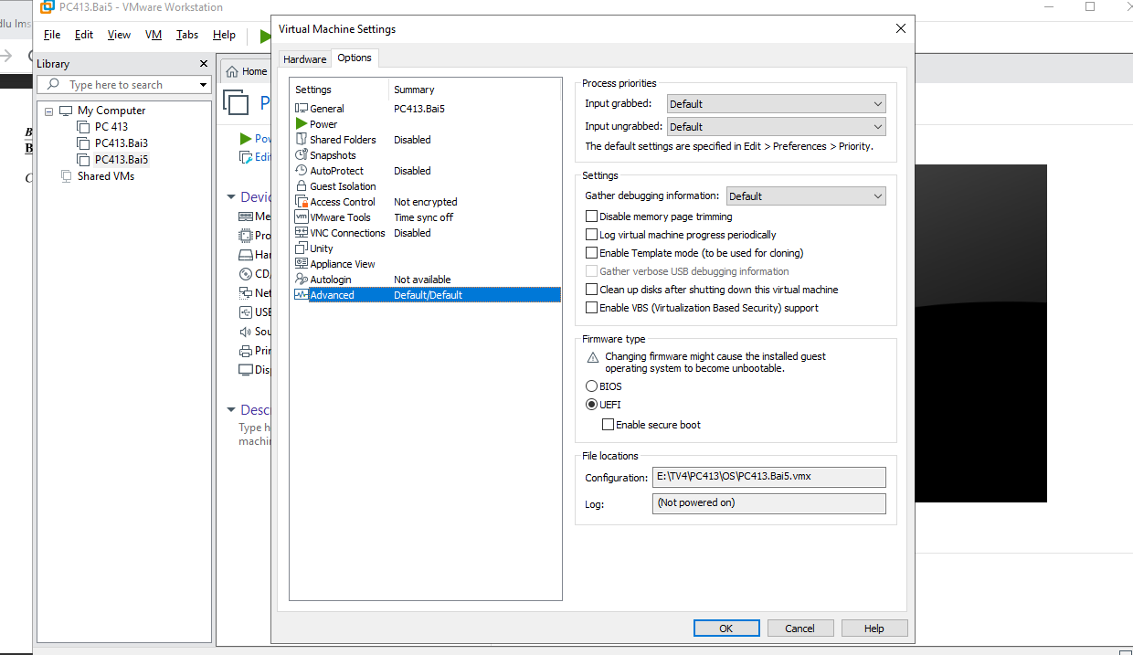

- Sử dụng phần mềm AOMEI để thực hiện phân vùng đĩa cứng

- Thực hiện phân vùng đĩa cứng bằng cách chọn Create Partition . Trước khi kết thúc thực hiện Apply.
- Thực hiện phần vùng 3 partition kiểu Primary và 1 partitiom Extend trong đó có 2 đỉa logic với kích thước tùy ý.

- Thực hiện Apply và copy màn hình kết quả vào đây:

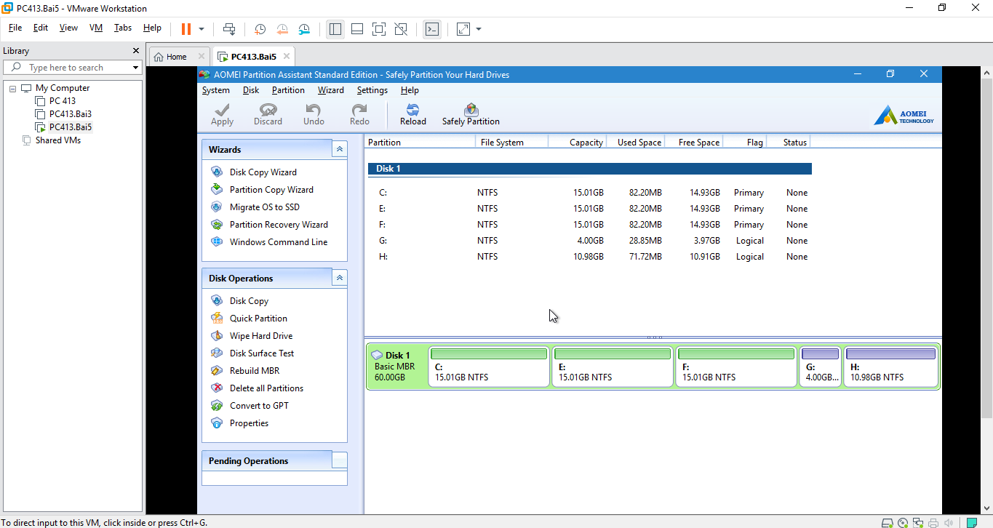

- Thực hiện Set Active partition để chứa hệ điều hành.

